2008年全国高中化学竞赛模拟试题二十八
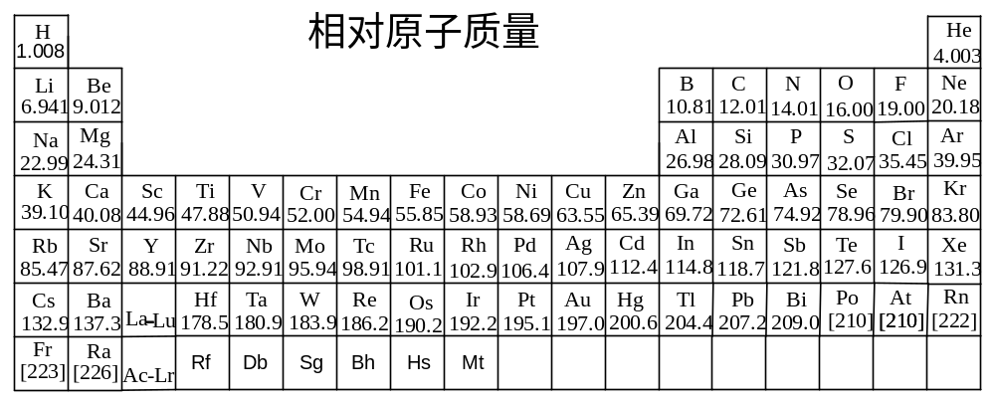
第一题、1-1、(CH₃)₂N—PF₂有两个碱性原子P和N，与BH₃和BF₃形成配合物时与BH₃相结合的原子是 ，与BF₃相结合的原子是 。
1-2、最强的Lewis酸（1）_______（2）______
(1) BF₃，BCl₃，BBr₃ （2） B(n-Bu)₃，B(t-Bu)₃ （提示：n-Bu正丁基，t-Bu 叔丁基）
1-3、BF₃与乙醚形成加合物的结构简式为___________,B-F键键长________（填增长或缩短），原因是________________________________________________

第二题、写出化学反应方程式：
2-1．磷在苛性钾溶液中水解生成次磷酸钾和气体： 。
2-2．锌与含CO₂的潮湿空气接触生成ZnCO₃·3Zn(OH)₂ ：__________________________
2-3．将铜溶于N₂O₄的乙酸乙酯溶液中可制得无水硝酸铜，同时生成一种无色气体：
。
2-4．酸和碱反应生成盐和水。根据酸碱质子理论，在硫酸中硝酸是一种弱酸，又知硫酸的一水合物是一种稳定的物质，N₂O₃与浓硫酸反应生成酸式盐的化学方程式 _____________________________________ 。
2-5．化合物X为CO₃²⁻的等电子体，可用无水硝酸和氟磺酸反应制得,写出制备化学反应方程式：__________________________________________________________。

第三题、A为常见有机化合物，式量为44，能与无机物X反应，生成砖红色沉淀，用锌和盐酸处理A后得到有机化合物B，B式量为90，B能与金属钠反应，B与X也能反应生成Y，Y含有两个五元环，有对称中心。
1、推测Y的结构
2、写出题中所涉及的化学反应方程式

第四题、今有一金属卤化物A，在水溶液中完全电离，生成一种阴离子和一种阳离子，个数比为4∶1。取4.004g A溶于水，加入过量AgNO₃溶液，生成2.294g白色沉淀。经测定，阳离子由X和Y两种元素构成，结构呈正方体状，十分对称。任意两个相离最远的X原子的连线为此离子的三重轴，任意两个相离最远的Y原子的连线为此离子的四重轴（n重轴表示某物质绕此轴旋转360°/n的角度，不能察觉其是否旋转过）。
4-1 写出A的化学式 （阴阳离子分开写）
4-2 写出X和Y的元素符号 、
4-3 在右框中画出A溶液中阳离子的结构：

4-4 某同学把一种常见含X的二元化合物的晶胞去掉所
有的X原子，发现剩余部分与A溶液中阳离子的结
构竟十分相似。这种常见二元化合物是 。
4-5 你认为A溶液中阳离子中，同种原子间存在着什
么样的作用力，并简略说明你的依据：

第五题、在NH₄Cl水溶液中用空气氧化碳酸钴（II）可以得以具有光泽的红色一氯化物A（NH₃：Co：Cl为4：1：1）。将固体A在0℃时加入用HCl气体饱和的无水乙醇中，不发生反应。温度升至室温，有气体从该溶液中放出。将其振摇至不再有气体产生，得到蓝灰色固体B，B是一种混合物。将B过滤，用乙醇洗涤，然后用少量冷水洗涤，所得主要产物再经一系列的提纯，获得紫色晶体C（化学式：CoCl₃·4NH₃·0.5H₂O）。当C在浓盐酸中加热时，可以分离出一种绿色化合物D（化学式：CoCl₃·4NH₃·HCl·H₂O）。D可以溶于冷水，加浓盐酸就沉淀出来。
若用阳离子交换色谱柱吸附溶解了适量固体B的水溶液，然后用合适的淋洗剂淋洗，可以观察到色谱柱上主要形成两条色带，先淋洗出的为少量绿色溶液，然后收集得到较多量的紫色溶液。另外，紫色的[Co(en)₂Cl₂]⁺是可被拆分成旋光异构体的配离子。请回答下列问题：
5-1 试写出A、B的化学式。
5-2 试根据C和D中配离子的立体结构判断它们的极性，并简要说明理由。
5-3 画出C、D中配离子的结构式。
5-4用少量冷水洗涤B的目的何在？浓盐酸在绿色化合物D的形成中的作用是什么？
5-5 C和D之间的转化属于什么类型异构体的转化反应？

第六题、物质A是合成许多氟喹诺酮抗菌药物的重要中间体。由这两中间体出发可以合成氟哌酸、N-2-甲氟哌酸、环丙氟哌酸、恩氟沙星、双氟沙星、替马沙星等一系列同系物，它们都是广谱高效的抗菌药物。下面是合成这个中间体的路线：
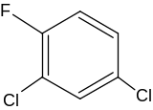（I）＋CH₃COCl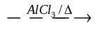（II）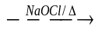（III）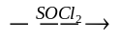（IV）
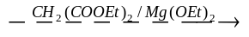（V）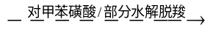物质A（C₁₁H₉O₃Cl₂F）
6-1 写出中间产物的结构简式。
6-2 通过红外光谱和核磁共振分析A发现不仅存在酮羰基，还存在烯醇式。烯醇式能稳定存在的原因

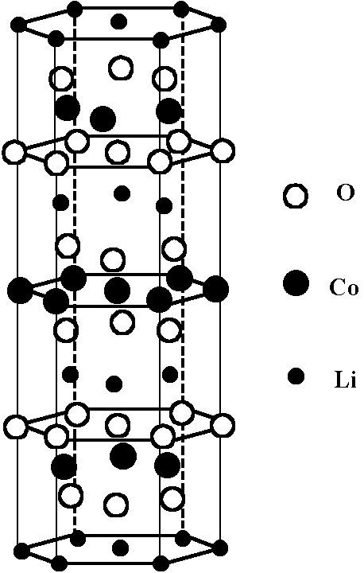第七题
目前商品化的锂离子电池正极几乎都是锂钴复合氧化物，其理想结构如答卷纸的右图所示。
7-1．在右图上用粗线框出这种理想结构的锂钴复合氧化物晶体的一个晶胞。
7-2．这种晶体的一个晶胞里有 个锂原子、 个钴原子和 个氧原子？
7-3．给出这种理想结构的锂钴复合氧化物的化学式（最简式） 。
7-4．锂离子电池必须先长时间充电后才能使用。写出上述锂钴氧化物作为正极放电时的电极反应。
7-5．锂锰复合氧化物是另一种锂离子电池正极材料。它的理想晶体中有两种多面体：LiO₄四面体和MnO₆八面体，个数比1︰2，LiO₄四面体相互分离，MnO₆八面体的所有氧原子全部取自LiO₄四面体。写出这种晶体的化学式。
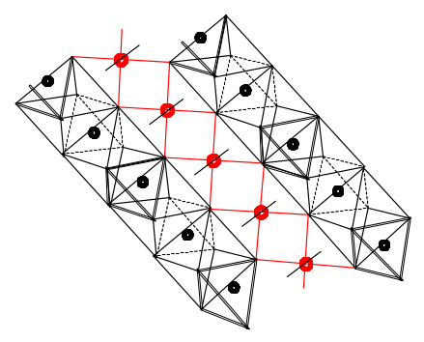
锂锰复合氧化物正极材料的理想晶体的结构示意图
7-6．从右图获取信息，说明为什么锂锰氧化物正极材料在充电和放电时晶体中的锂离子可在晶体中移动，而且个数可变。并说明晶体中锂离子的增减对锰的氧化态有何影响。

第八题、新型节能材料高温超导体的最先突破是在1987年从新的钇钡铜氧材料的研究开始的。在制备化钡铜氧高温超导体的同时，偶然得到了副产品——紫色的硅酸铜钡。凑巧的是，后者正是发现于中国汉代器物上的被称为“汉紫”的颜料，还发现于秦俑彩绘。
对钇钡铜氧材料的分析表明，其组成为(Y^{3＋})(Ba^{2＋})₂(Cu^{2＋})₂(Cu^{3＋})(O^{2－})₇；三分之二的铜以Cu^{2＋}形式存在，三分之一则以罕见的Cu^{3＋}形式存在。确定铜的价态曾是最关键的一环，可通过经典的容量分析法——间接碘量法得到解决。
8-1给出Cu在周期表中的位置（周期和族）_____________________
8-2写出Cu^{3＋}的核外电子排布____________________________________
8-3将Yba₂Cu₃O₇试样溶于稀酸，Cu^{3＋}将全部被还原为Cu^{2＋}。写出试样在稀酸中溶解的离子反应方程式___________________________________________________
8-4给出用间接碘量法测定Cu^{2＋}和Cu^{3＋}的简要设计方案，包括主要步骤、标准溶液（滴定剂）、指示剂和质量分数的计算公式[式中的溶液浓度、溶液体积（mL）、物质的摩尔质量、试样质量（g）和质量分数请分别采用通用符号C、V、M、m_{s}和w表示]。

第九题、配位化合物X。
（1）由四种元素、11个原子组成；（2）由一个中心金属离子和四个配体组成；
（3）中心金属离子是Ⅷ族元素，且测得质量分数是65.10%；
（4）其中一种配体是卤素离子，且测得质量分数是23.55%；
（5）X有顺式和反式两种异构体。
9-1 配合物X的空间构型是 ；
9-2 配合物X的化学式是 ；并给出推理过程：
9-3 试画出顺式– 和反式– X的结构，并分别在结构式下边标注顺– 或反– 。
9-4 还有若干种离子化合物的实验式和X的化学式相同。它们每个还满足如下条件：是由分立的、单核的离子配合物实体构成的；仅含1种阳离子和1种阴离子。
写出符合上述条件的所有可能的离子化合物的精确的分子式（清楚给出在每个化合物中每个分立的配合物实体的组成，至少写两个离子化合物）。
第十题、环丙沙星（G）是一种新型的广谱抗菌药物，其工艺合成路线如下：
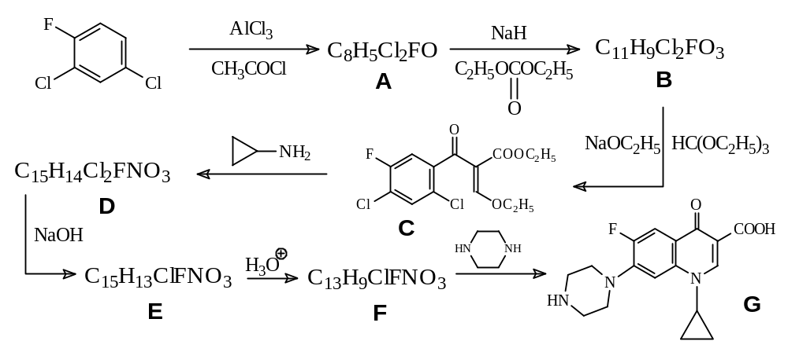
10-1 画出A、B、D、E、F的结构式。
10-2 为何由A转化为B需使用强碱NaH而由B转化为C的反应使用NaOC₂H₅即可？
10-3 由C转化为D是一步反应还是两步反应？简要说明之。

第十一题、软锰矿是最重要的锰矿石，主要成为为MnO₂，不但在工业上有重要用途，如合金工业，干电池制造等等，在中学化学中也用途广泛，如制备氧气，氯气的催化剂。为了分析软锰矿中MnO₂的含量，科研人员称取0.1226g软锰矿矿石，与氧化剂KClO₃混和，在KOH介质中加强热，得到一种绿色的化合物，加水溶解，通CO₂，得到紫红色溶液和黑色不溶物，过滤，用0.1050mol/L的Fe²⁺ 标准溶液滴定该溶液，用去 24.20mL.(认为软锰矿中的杂质不参与反应)
11-1写出上述过程中涉及的反应方程式

11-2操作中通CO₂的目的是什么？

11-3计算该软锰矿中MnO₂的含量

2008年全国高中化学竞赛模拟试题二十八参考答案
第一题
1-1、P，N，（软硬酸碱理论，与F结合的B是更硬的酸，与硬碱N结合）
1-2、（1）BBr₃ ，BF₃ 形成更稳定的大Π键 (2)B(n-Bu)₃,空间位阻较小
1-3、(CH₃CH₂)₂O BF₃,增长，原因是BF₃中存在大π，B－F键长较短；而形成(CH₃CH₂)₂O BF₃后，大π键消失，硼原子杂化由sp²杂化形态变成sp³杂化形态，因此，B－F键长增大
第二题
2-1．4P＋3KOH＋3H₂O＝3KH₂PO₄＋PH₃↑
2-2．4Zn＋2O₂＋3H₂O＋CO₂＝ZnCO₃·3Zn(OH)₂（白色）
2-3．Cu＋2N₂O₄＝Cu(NO₃)₂+2NO↑
2-4．N₂O₃＋3H₂SO₄＝2NOHSO₄＋H₂SO₄·H₂O
2-5．HNO₃＋FSO₃H＝FNO₂＋H₂SO₄
第三题
3-1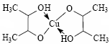
3-2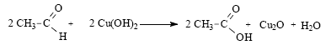
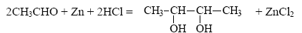
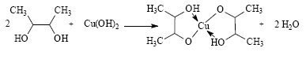
第四题
4-1 [Mo₆Cl₈]Cl₄（阴阳离子分开写）
4-4 NaCl
4-5 Mo之间存在着金属－金属键，否则不能形成上述阳离子，静电作用将使它们分开。
Cl之间只有普通的静电排斥作用，不成键。相比Mo－Mo和Mo－Cl，Cl之间的距离太大了，不可能形成化学键。
4-2 Cl、Mo
4-3 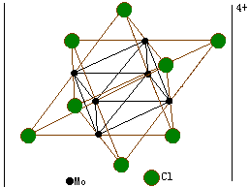
第五题5-1 A—[Co(NH₃)₄(CO₃)]Cl；B—C和D的混合物；
5-2 C为顺式—[Co(NH₃)₄Cl₂]Cl·0.5H₂O，有极性；D为反式—[Co(NH₃)₄Cl₂]Cl·HCl·H₂O。∵紫色的[Co(en)₂Cl₂]⁺可拆分，必定是顺式的，或者从色谱柱来看，顺式极性大，与色谱柱结合牢固，后洗涤出来，先洗淋出来的是无极性的反式配合物；
5-3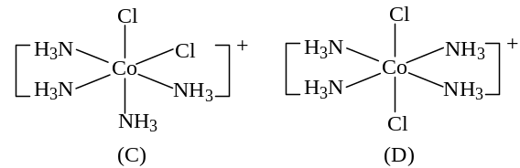
5-4目的是洗去B中的D，获得纯的C；浓盐酸使绿色化合物D沉淀出来；
5-5 顺—反异构体转化
第六题、6-1 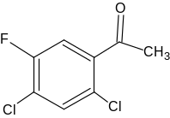 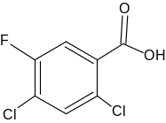 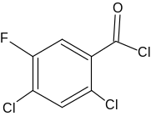 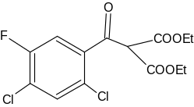
6-2 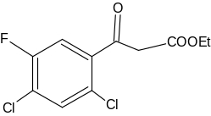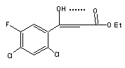
7-3． LiCoO₂
7-4．Li_{1－x}CoO₂＋xLi＋＋xe－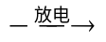LiCoO₂(理想)
7-5．化学式：LiMn₂O₄
7-6．相邻Li＋离子之间有多个未填Li＋离子的八面体及四面体空隙，在电场的作用下，形成“离子通道”。充电时，锂锰氧化物中部分Li＋离子沿着“离子通道”移出晶体，晶体中锂离子的个数减少，Mn的氧化态升高。
当放电时，Li＋离子沿着“Li＋离子通道”从电解质流回锂锰氧化物晶体，晶体中锂离子的个数增加，Mn的氧化态降低。
充电时，放出xLi＋，Li＋离子沿着如图（题）的箭头方向从Li＋离子通道流向电解质。当放电时，Li＋从负极石墨材料经由电解质进入锂锰氧化物晶体结构中的Li＋离子通道。

第七题、7-1．
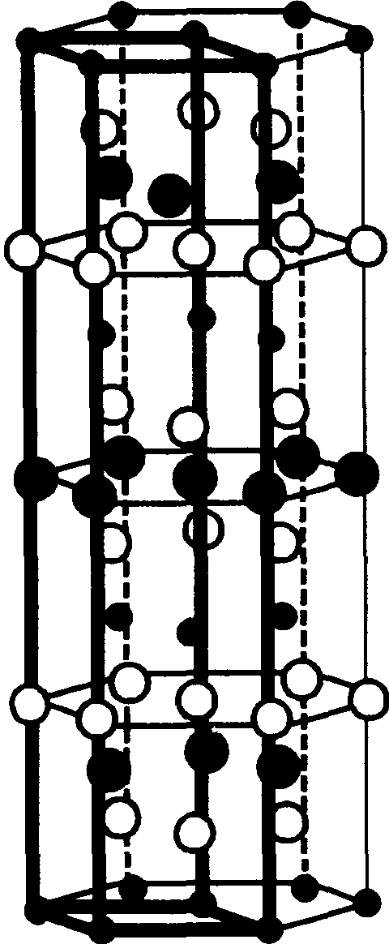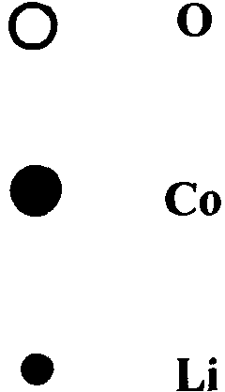
7-2．3 3 6
第八题
8-1第4周期，ⅠB族。
8-2 [Ar]3d⁸
8-3 4YBa₂Cu₃O₇＋52H＋＝4Y^{3＋}＋8Ba^{2－}＋12Cu^{2＋}＋26H₂O＋O₂↑
8-4 实验步骤A：称取试样m_{s}（g），溶于稀酸，将全部Cu^{3＋}转化为Cu^{2＋}。加入过量KI：2Cu^{2＋}＋4I－＝2CuI＋I₂，再用Na₂S₂O₃标准溶液滴定生成的I₂（以淀粉为指示剂）。 实验步骤B：仍称取试样m_{s}（g），溶于含有过量KI的适当溶剂中，有关铜与I－的反应分别为：2Cu^{2＋}＋4I－＝CuI＋I₂（I₃－也正确） Cu^{3＋}＋3I－＝CuI＋I₂（I₃－也正确） 再以上述Na₂S₂O₃标准溶液滴定生成的I₂（淀粉指示剂）。 显然，同样质量m_{s}的YBa₂Cu₃O₇试样，实验步骤B消耗的Na₂S₂O₃的量将大于实验步骤A，实验结果将佐证这一点，表明在钛钡铜氧高温超导体中确实有一部分铜以Cu^{3＋}形式存在。此外，不仅由实验步骤A可测得试样中铜的总量，而且由两次实验消耗的Na₂S₂O₃量之差还可测出Cu^{3＋}在试样中的质量分数。
计算公式：设称取试样m₁ g和m₂ g，按2种方法进行滴定。设试样中Cu^{3＋}和Cu^{2＋}的质量分数分别为w₁和w₂，则有A．先将 Cu^{3＋}还原成 Cu^{2＋}后用碘量法进行简定，此时消耗S₂O₃^{2－}的量为C₁V₁：2Cu^{2＋}～2S₂O₃^{2－}～2I－～I₂ (w₁m₁＋w₂m₁)/M_{Cu}＝c₁V₁×10^{－3}① B．直接用碘量法测定（试样量为m₂ g），消耗S₂O₃^{2－}为C₁V₂ Cu^{2＋}～S₂O₃^{2－} Cu^{3＋}～I₂～2S₂O₃^{2－} (2w₁m₂＋w₂m₂)/M_{Cu}＝c₁V₂×10^{－3}② 由①和②解得：w₁＝c₁(V₂m₁－V₁m₂)M_{Cu}×10^{－3}/m₁m₂ w₂＝c₁(2V₁m₂－V₂m₁)M_{Cu}×10^{－3}/m₁m₂ 若m₁＝m₂＝m，则w₁＝c₁(V₂－V₁)M_{Cu}×10^{－3}/m w₂＝c₁(2V₁－V₂)M_{Cu}×10^{－3}/m
第九题9-1 平面四边形
9-2 Pt(NH₃)₂Cl₂
由条件（5）可知，中心金属离子和卤素离子的个数比是1︰2，它们的摩尔质量比为5.53；当是F－，中心金属为105.01，可能是Pd，但此时另一配体是10.61，不存在这样的配体；当是Cl－，中心金属为195.99，可能是Pt，此时另一配体是17.09，即NH₃
9-3 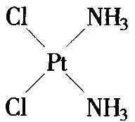 顺－ 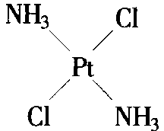 反－
9-4 [Pt(NH₃)₄][PtCl₄] [Pt(NH₃)₃Cl][Pt(NH₃)Cl₃] [Pt(NH₃)₃Cl]₂[PtCl₄]
[Pt(NH₃)₄][Pt(NH₃)Cl₃]₂
第十题
10-1
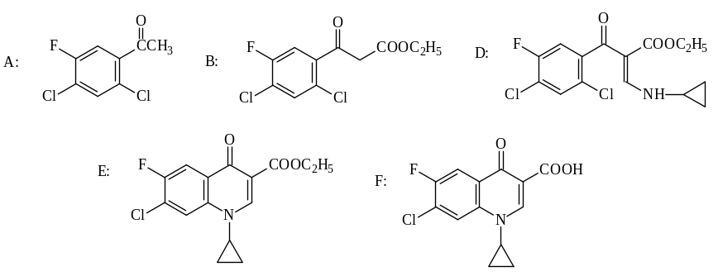
10-2 A分子中受1个羰基影响的a-氢酸性较小，故需用强碱NaH才能使a-氢离去。
B分子中受2个羰基影响的活性亚甲基的氢酸性较强，利用乙醇钠即可使其离去。
10-3由C转变成D，是按加成、消除2步机理进行的。
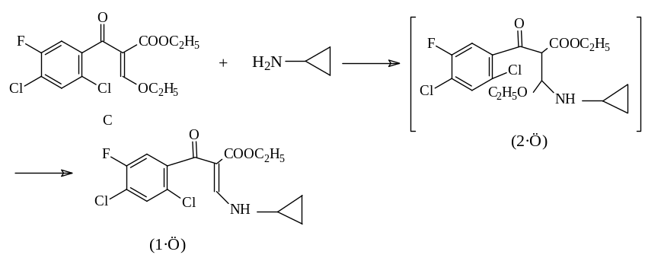
第十一题
11-1．3MnO₂ + KClO₃ + 6 KOH = 3K₂MnO₄ + KCl + 3H₂O
3MnO₄²⁻ + 2H₂O = MnO₂ ↓ + 2MnO₄⁻ + 4OH⁻
或3K₂MnO₄ + 2CO₂ = 2KMnO₄ + MnO₂ ↓+ 2K₂CO₃
MnO₄⁻ + 5Fe²⁺ + 8H⁺ = Mn²⁺ + 5Fe³⁺ + 4H₂O
11-2.酸化溶液，促使锰酸根歧化
11-3． 1MnO₂— 1MnO₄²⁻ —2/3MnO₄⁻ — 10/3 Fe ²⁺
1 10/3
0.1226x/86.94 0.1050×0.02420 X=54.05%

